

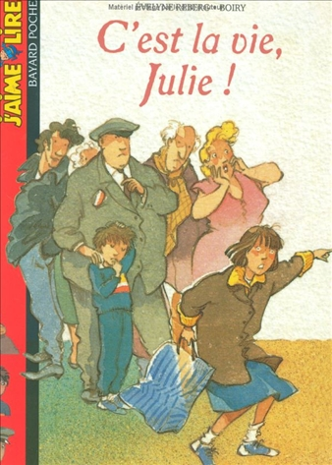
C’est la vie, Julie !
Evelyne Reberg

Question | 1 | 2 | 3 | 4 | 5 | 6 | TOTAL
Ma note
Note maximale | 1 | 5 | 2 | 4 | 4 | 4 | 20

- Pourquoi Julie donne-t-elle une gifle à Boubou ?
- Parce qu’elle a déchiré la photo de classe de Julie.
- Elle a vidé son biberon sur la table de la cuisine.
- Elle s’est renversée son assiette de bouillie sur la tête.

- Dans la boîte à trésors de Julie, il y a :
- Une boucle d’oreille.
- Un journal intime.
- Une photo de sa grand-mère.
- Une photo de classe.
- Une bague bleue

- Pourquoi les autres élèves se moquent-ils de Julie dans la cour de récréation ?
- Parce que Julie a taché sa robe avec son goûter.
- Parce que Julie avait les mains sales.
- Parce que Julie a eu une mauvaise note au contrôle de géographie.

- Qui est accusé par la caissière d’avoir volé les billets ?
- Marc Langlois.
- Julie.
- Sylvie.

- En réalité, le voleur était :
- Un grand monsieur très chic.
- Un monsieur au crâne complètement rasé qui portait des lunettes noires.
- Un monsieur tout petit avec une grande barbe rousse.

- A la fin de l’histoire, pourquoi Julie se fait-elle gronder par la maîtresse ?
- Parce qu’il y a des taches et des ratures sur son devoir.
- Parce qu’elle n’a pas bien appris sa récitation.
- Parce qu’elle a oublié d’écrire son nom sur son cahier.

C’est la vie, Julie !
Evelyne Reberg

Question | 1 | 2 | 3 | 4 | 5 | 6 | TOTAL
Ma note
Note maximale | 1 | 5 | 2 | 4 | 4 | 4 | 20

- Pourquoi Julie donne-t-elle une gifle à Boubou ?
- Parce qu’elle a déchiré la photo de classe de Julie.
- Elle a vidé son biberon sur la table de la cuisine.
- Elle s’est renversée son assiette de bouillie sur la tête.

- Dans la boîte à trésors de Julie, il y a :
- Une boucle d’oreille.
- Un journal intime.
- Une photo de sa grand-mère.
- Une photo de classe.
- Une bague bleue

- Pourquoi les autres élèves se moquent-ils de Julie dans la cour de récréation ?
- Parce que Julie a taché sa robe avec son goûter.
- Parce que Julie avait les mains sales.
- Parce que Julie a eu une mauvaise note au contrôle de géographie.

- Qui est accusé par la caissière d’avoir volé les billets ?
- Marc Langlois.
- Julie.
- Sylvie.

- En réalité, le voleur était :
- Un grand monsieur très chic.
- Un monsieur au crâne complètement rasé qui portait des lunettes noires.
- Un monsieur tout petit avec une grande barbe rousse.

- A la fin de l’histoire, pourquoi Julie se fait-elle gronder par la maîtresse ?
- Parce qu’il y a des taches et des ratures sur son devoir.
- Parce qu’elle n’a pas bien appris sa récitation.
- Parce qu’elle a oublié d’écrire son nom sur son cahier.

